DAFTAR PUSTAKA
Advokasi Buruh Migran Indonesia Lombok Timur, “Desa Sukadana Kecamatan Terara”, http://adbmilotim.blogspot.com/p/blog-page_4.html?m=1, diakses Tanggal 25 Maret 2023.

Albi anggito dan john setiawan. metode penelitian kualitatif. Sukabumi: CV. Jejak, 2018

Al-Quran, Surah Al-Isra` (17): Ayat 44

Andi, warisno. “Tradisi Tahlilan Upaya Menyabung Silaturrahmi” Riayah: Jurnal Sosial dan Keagamaan, vol.2, no.2, desember 2017.

Arif, Mohammad, dan yuli darwati, Interaksi Agama dan Budaya, Jurnal empirisme, vol.27 No. 1 Januari 2018.

Arif, Mohammad. Studi Islam dalam Dinamika Global. Kediri: Stain Kediri Press, 2017.

Asikin, Hendi. “Persepsi Tradisi Tahlilan dalam Masyarakat Indonesia Studi Kritis Ayat-ayat Tahlilan dalam Kitab Tafsir Al-misbah Karya Prof. Dr. M. Quraish Shihab”. Tesis Program Studi Magister Ilmu Al-Qur`an dan Tafsir Insitut PTIQ Jakarta, 2021.

Asir, Ahmad. “Agama dan Fungsinya dalam Kehidupan Umat Manusia”, jurnal penelitian dan pemikiran keislaman, vol.1, no.1. Februari 2014.

Azwar, Saifuddin. Metode Penelitian. Yogyakarta: Pustaka Pelajar, 1999.
Busyairy, L. Ahmad. “Akulturasi Budaya dalam Upacara Kematian Masyarakat Kota Santri Kediri Lombok Barat”. Jurnal Multikultural dan Multireligius Vol.17, No.2 November-Desember 2018.

Daman, Raharja, M, Ensiklopedia Al-Qur`an Tafsir Sosial berdasarkan Konsep-konsep Kunci, Jakarta: Paramadina, 1996.

Fachrir, M. Rahman. Kerajaan-kerajaan Islam di NTB, Mataram: Alam Tara Institute, 2014.

https://islam.nu.or.id/bahtsul-masail/hukum-menandai-makam-dengan-papan-atau-batu-nisan-ccs4X. Diakses tanggal 26 juni 2023.

Humaidi, dkk. “Tradisi Tahlilan: Potret Akulturasi Agama, Budaya Khas Islam Nusantara dan Tradisi NU” An Nadhah: jurnal kajian Islam aswaja, vol.1, no.1, 2021.

Michael, Jibrael Rorong. Fenomenologi. Yogyakarta: penerbit Deepublish, 2020.

Navis, Kh. Abdurrahman, Muhammad Idrus Ramli, faris khoirul anam, Risalah ahlussunnah wal jamaah dari pembiasaan menuju pemahaman dan pembelaan akidah amaliah NU, Surabaya: khalista, 2016.

Noor, Hasanah dan Huriyah. Sosiologi Pendidikan Islam, Metode Memahamkan Masalah Sosial-Keagamaan Responsif SDGs. Yogyakarta: Zahir Publishing, 2020.

Noor, Juliasnyah. Metodologi Penelitian: Skripsi, Tesis, Disertasi dan Karya Ilmiah. Jakarta: Kencana, 2011.

Nopitasari. Nilai-nilai Desa yang Harus Kita Pelihara: Sosial, Moral, Agama. Yogyakarta: CV. Hijaz Pustaka Mandiri, 2020.

Nurul, Wathoni. Muhammad lalu. Tuan Guru Haji Lalu Anas Hasyri: Kharisma dan Kontribusinya Mengembangkan Nahdatul Wathan. Lombok: Institute Bale Einstitute, 2021.

Rahayu, Puji, dkk. Tradisi-tradisi Islam Nusantara Perspektif Filsafat dan Ilmu Pengetahuan. Semarang: Forum Muda Cendekia (formaci), 2019.

Rofiq, Ainur, “Tradisi Selametan Jawa dalam Perspektif Pendidikan Islam”, Attaqwa: jurnal ilmu pendidikan Islam Vol. 15, no.2 september 2019.

Saifuddin, Anshari Endang. Wawasan Islam: Pokok-pokok Pikiran tentang Paradigma dan Sistem Islam, Jakarta: Gema Insani, 2004.

Setyanto, Bayu. “Nilai-nilai Tradisi Islam dalam Tradisi Nginjing pada Upacara Selametan Nyewu”. Jurnal Al-yasini, vol.05 no.02, Nopember 2020.

Sholikhin, Muhammad. Ritual dan Tradisi Islam Jawa., Jakarta: PT. Suka Buku, 2010.

Soekanto, Soerjono dan Sulistyowati Budi. Sosiologi Suatu Pengantar. Jakarta: PT. Rajagrafindo Persada, 2018.

Sri Rahayu, Ani. ISBD Perspektif Baru Membangun Kesadaran Global Melalui Revolusi Mental. Jakarta: Bumi Aksara, 2018.

Sugiyono. Memahami Penelitian Kualitatif. Bandung: Alfabeta, 2018.

Upe, Ilyas, dkk. Menjaga Tradisi dan Menggapai Pahala. Yogyakarta: Tici Publications, 2013.

Wahyuni. Agama dan Pembentukan Struktur Sosial, Pertautan Agama, Budaya dan Tradisi Sosial. Jakarta: Prenadamedia Group, 2018.

Wibisono, M. Yusuf, Sosiologi Agama, UIN Sunan Gunung Djati, Bandung: 2020.

Wirawan, I. B. Teori-teori Sosial dalam Tiga Paradigma (Fakta Sosial, Definisi Sosial, dan Perilaku Sosial). Jakarta: Kencana Prenamedia, 2012.

Yulianthi. Ilmu Sosial Budaya Dasar. Yogyakarta: Deepublish, 2015.

LAMPIRAN

Lampiran 1

PEDOMAN WAWANCARA
NILAI-NILAI SOSIAL KEAGAMAAN DALAM TRADISI TALET MESAN ROAH JELO NYIWAK DI DESA SUKADANA KECAMATAN TERARA KABUPATEN LOMBOK TIMUR, NTB

Dalam penelitian ini, peneliti menggunakan pendekatan kualitatif. Oleh karena itu, dalam memperoleh kelengkapan dan ketelitian data yang diperlukan, maka diperlukan pedoman wawancara.
Identitas Informan:
1. | Nama | :
2. | Usia | :
3. | Alamat | :
4. | Status Informan | :

Daftar Pertanyaan:
- Bagaimana penerapan tradisi talet mesan roah jelo nyiwak di Desa Sukadana?
- Mengapa masyarakat memakai batu yang diambil dari kali sebagai batu nisan?
- Apa makna dari dulang penamat dan pelampaqan dalam rangkaian tradisi talet mesan roah jelo nyiwak?
- Mengapa masyarakat mempertahankan eksistensi penerapan tradisi talet mesan roah jelo nyiwak di Desa Sukadana?
- Bagaimana upaya masyarakat mempertahankan tradisi talet mesan roah jelo nyiwak di Desa Sukadana?
- Apa saja nilai-nilai yang terkandung dalam tradisi talet mesan roah jelo nyiwak di Desa Sukadana?

PEDOMAN WAWANCARA

NILAI-NILAI SOSIAL KEAGAMAAN DALAM TRADISI TALET MESAN ROAH JELO NYIWAK DI DESA SUKADANA KECAMATAN TERARA KABUPATEN LOMBOK TIMUR, NTB

Dalam penelitian ini, peneliti menggunakan pendekatan kualitatif. Oleh karena itu, dalam memperoleh kelengkapan dan ketelitian data yang diperlukan, maka diperlukan pedoman wawancara.
Identitas Informan:
1. | Nama | :
2. | Usia | :
3. | Alamat | :
4. | Status Informan | :

Daftar Pertanyaan:
- Siapa nama Kepala Desa Sukadana?
- Berapa banyak dusun yang terdapat di Desa Sukadana?
- Siapa saja nama Kepala Dusun di Desa Sukadana?
- Bagaimana kondisi georgrafis di Desa Sukadana?
- Bagaimana sejarah Desa Sukadana?
- Berapa jumlah masyarakat di Desa Sukadana?
- Apa saja mata pencaharian masyarakat di Desa Sukadana?
- Bagaimana kondisi perekonomian masyarakat di Desa Sukadana?
- Bagaimana kondisi pendidikan di Desa Sukadana?
- Bagaimana kondisi kondisi budaya di Desa Sukadana?

Lampiran 2

PEDOMAN OBSERVASI

NILAI-NILAI SOSIAL KEAGAMAAN DALAM TRADISI TALET MESAN ROAH JELO NYIWAK DI DESA SUKADANA KECAMATAN TERARA KABUPATEN LOMBOK TIMUR, NTB

Beberapa indikator pengamatan yang diperlukan agar data yang diperoleh dapat terfokus pada objek yang diteliti adalah:

- Tempat tradisi talet mesan roah jelo nyiwak
- Waktu tradisi talet mesan roah jelo nyiwak
- Media yang digunakan dalam tradisi talet mesan roah jelo nyiwak
- Rangkaian tradisi talet mesan roah jelo nyiwak

Lampiran 3

DAFTAR KONSULTASI PENYELESAIAN SKRIPSI
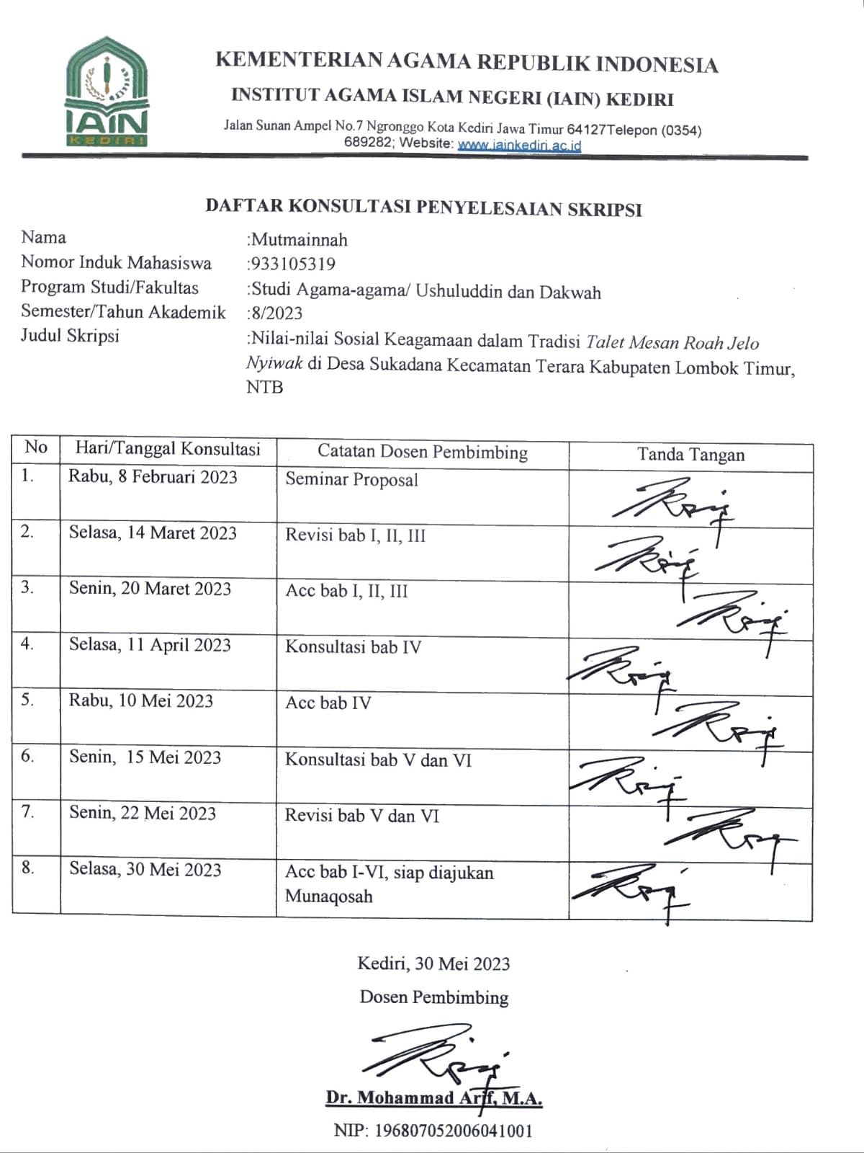

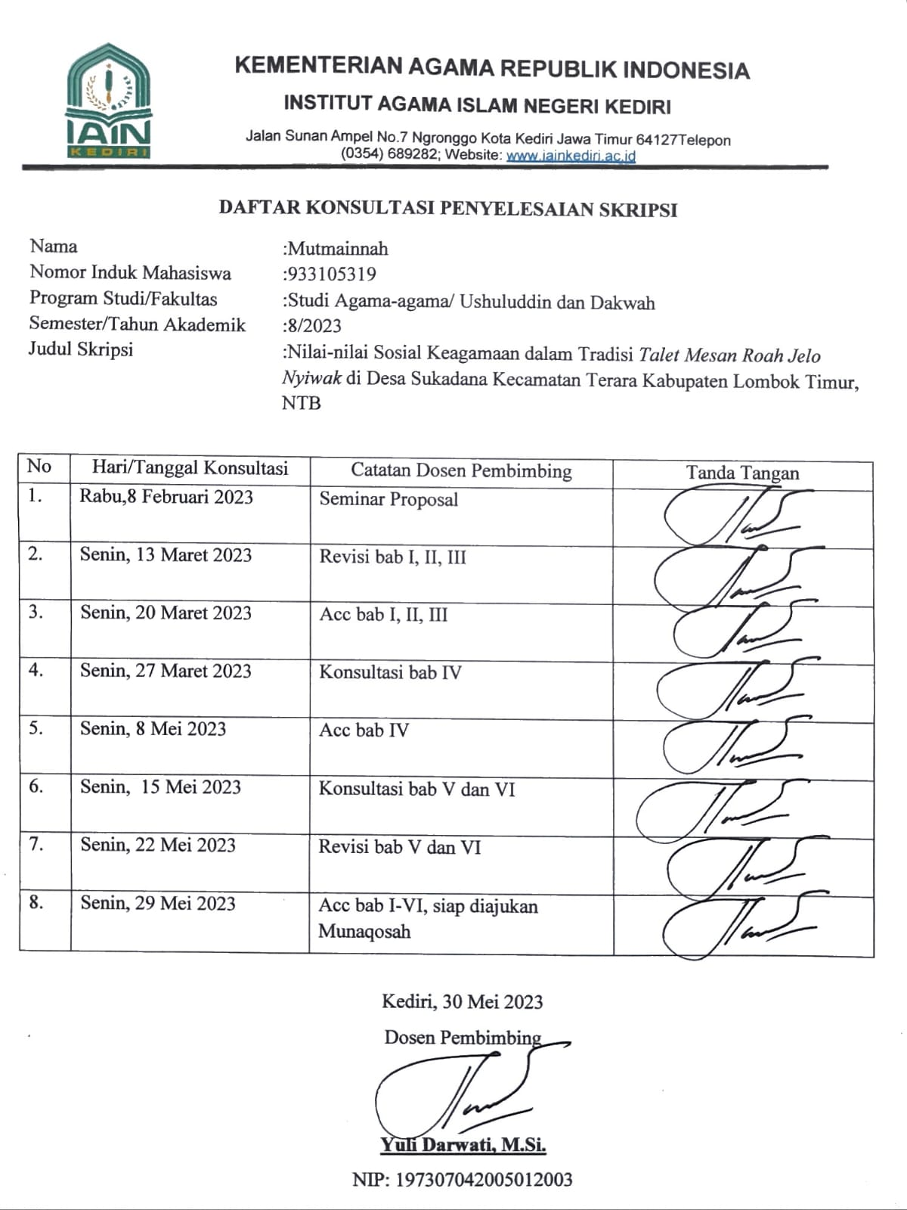

Lampiran 4

SURAT IZIN PENELITIAN
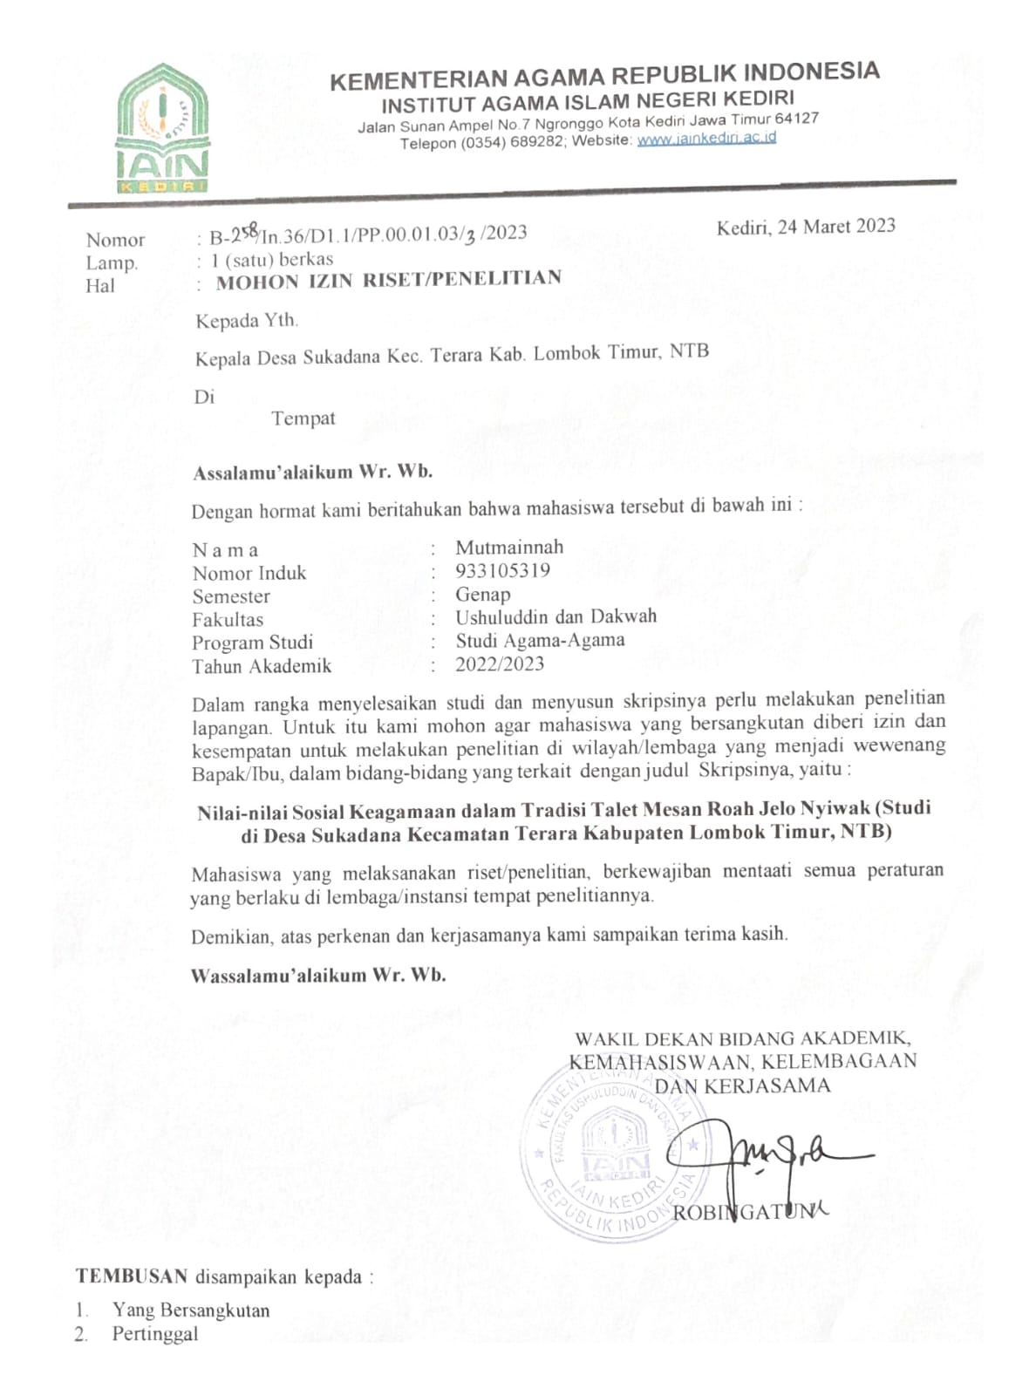

Lampiran 5

SURAT BALASAN IZIN PENELITIAN
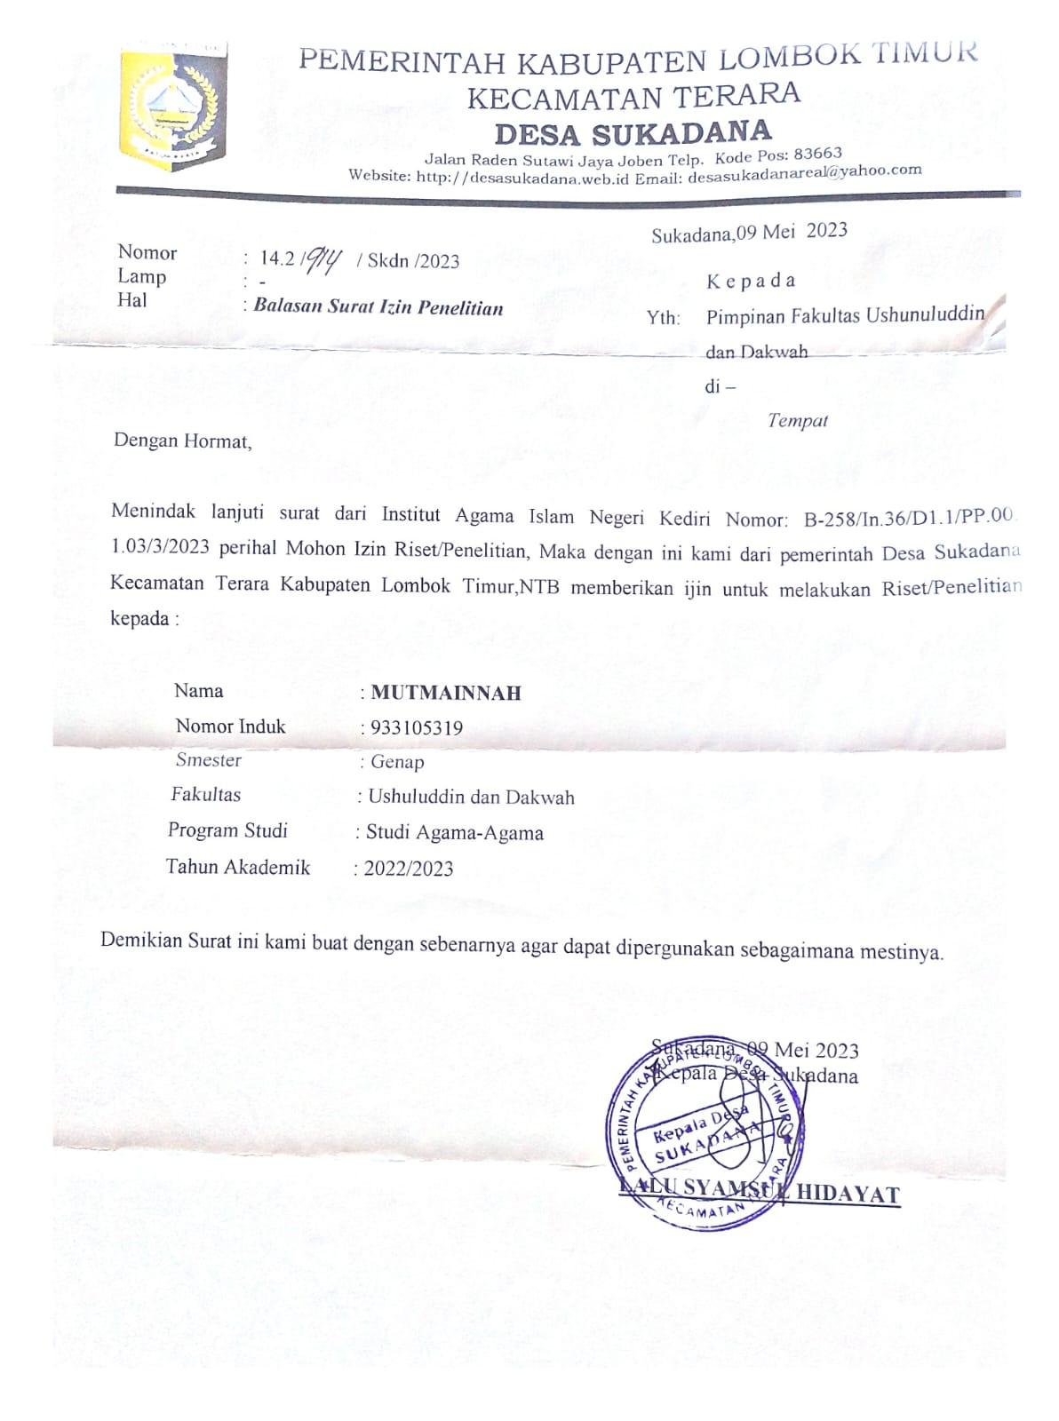

Lampiran 6

DOKUMENTASI
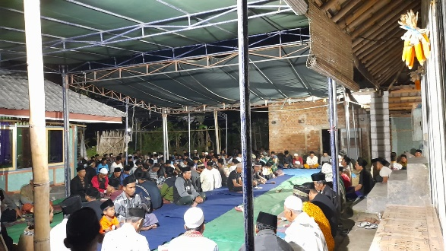  Pelaksanaan roah nelung dan mituk | 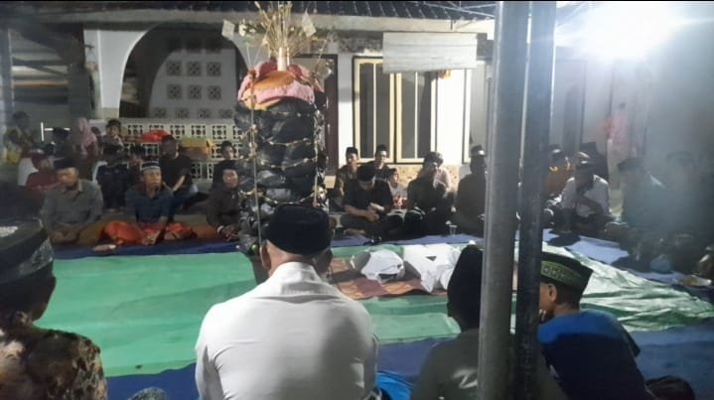  Pelaksanaan roah nyiwak
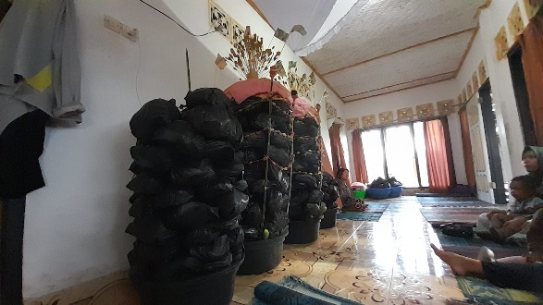  Dulang penamat | 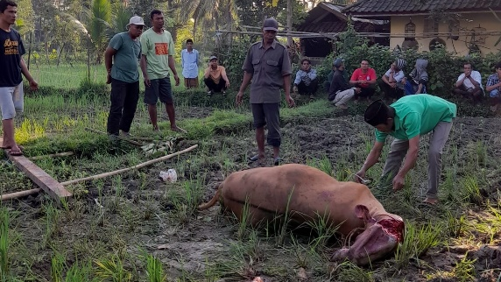  Penyembelihan penurut
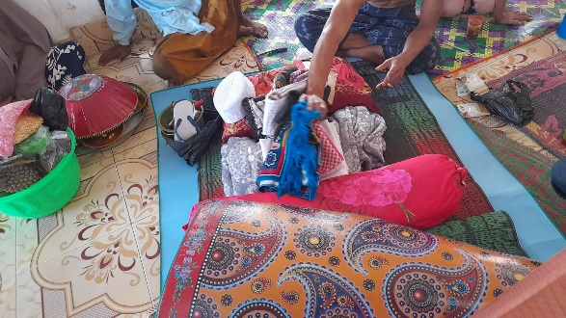  Pelampaqan | 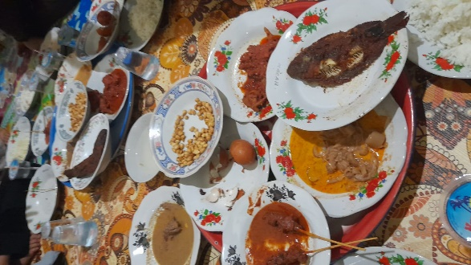  Dulang begawe
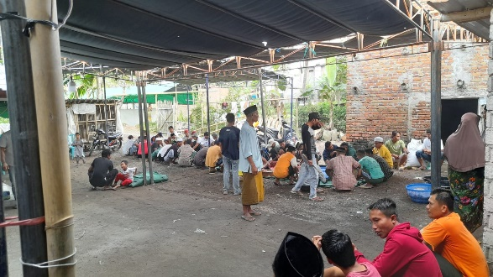  Proses mempersiapkan acara roah | 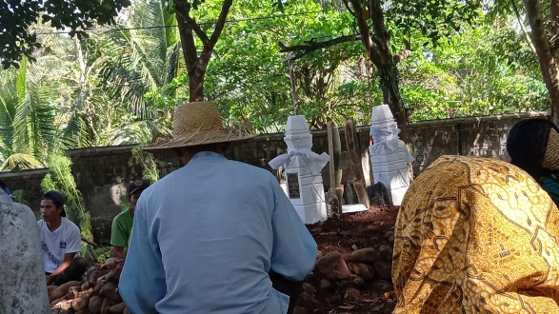  Talet mesan setelah roah nyiwak
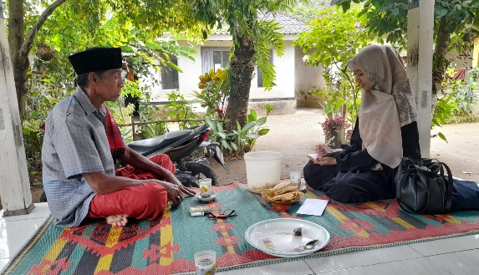  Wawancara bersama Bapak Durahim Tokoh Agama | 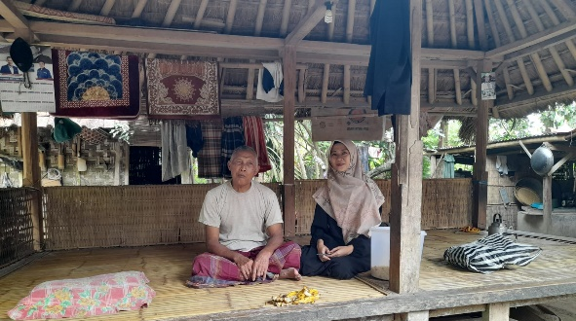  Wawancara bersama Papuk Nursitah Pemangku Adat
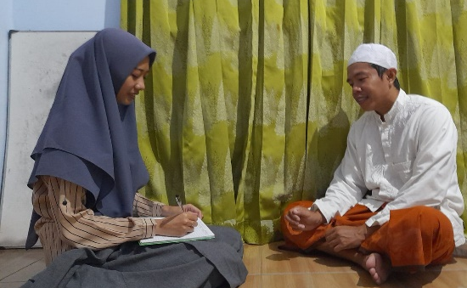  Wawancara bersama Bapak H.M. Faisal | 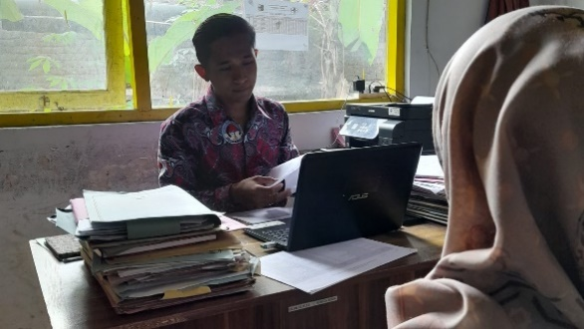  Wawancara bersama Bapak Fahmi
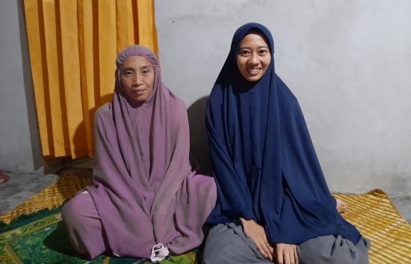  Wawancara bersama Ibu Sri Wahyuningsih | 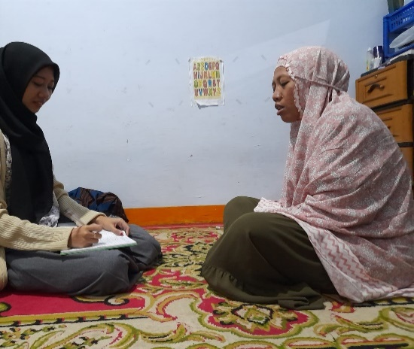  Wawancara bersama Ibu Yulianti

DAFTAR RIWAYAT HIDUP
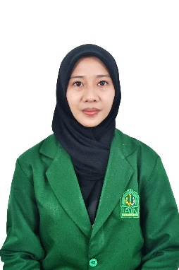
Penulis bernama Mutmainnah, lahir di Mataram Nusa Tenggara Barat pada tanggal 16 November 2000. Putri dari Bapak Nasrin dan Ibu Mariani, anak kedua dari tiga bersaudara, kakak bernama Salahuddin Al-ayubi dan adik Syazali. Penulis bertempat tinggal di BTN Rejomulyo Gang 2 nomor 254. Kediri Kota. Kabupaten Kediri, Jawa Timur.
Mutmainnah menempuh pendidikan formal dari TK La Tansa di Kecamatan Selaparang, Mataram dan lulus pada tahun 2008, melanjutkan ke jenjang Sekolah Dasar di SDN 24 Mataram lulus di tahun 2013. Kemudian melanjutkan sekolah di Pondok Pesantren Salaf Modern Thohir Yasin, pada jenjang Sekolah Menengah Pertama di Madrasah Tsanawiyah Thohir Yasin Lombok Timur, NTB lulus di tahun 2016, lalu melanjutkan ke jenjang Sekolah Menengah Atas di Madrasah Aliyah Thohir Yasin Lombok Timur, NTB jurusan Ilmu Pengetahuan Alam, lulus di tahun 2019. Kemudian penulis melanjutkan sekolah ke jenjang perguruan tinggi di Institut Agama Islam Negeri (IAIN) Kediri Fakultas Ushuluddin dan Dakwah Program Studi Agama-agama. Dan dinyatakan lulus setelah melaksanakan ujian munaqosah semester genap, yang dilaksanakan pada tanggal 19 Juni 2023.

